DEFINICIÓN DE ENCUADRE
El encuadre es el acto y el resultado de encuadrar: ajustar a un marco, fijar límites, encajar. En el ámbito de la fotografía, la televisión y el cine, se denomina encuadre al escenario registrado por el objetivo (lente) de la cámara en cada toma.
La acción de encuadrar, por lo tanto, supone realizar la delimitación de una escena a través del objetivo de la cámara. El resultado de ese procedimiento se conoce como encuadre.

Puede entenderse el encuadre como el registro de un recorte de la realidad a partir de la elección y la organización de los elementos que aparecerán en una imagen. El fotógrafo o camarógrafo determina el encuadre mediante la composición y el fragmento de la escena que decide capturar.
Habitualmente en todas las imágenes hay un motivo (aquello que justifica la escena) y un fondo (todo lo que rodea al motivo). El motivo debe ser el elemento principal del encuadre: de este modo, la persona que retrata la escena debe asegurarse de excluir lo que pueda generar una distracción. A su vez, es importante que conserve un margen en torno al motivo para que éste pueda lucirse.
Los fotógrafos aseguran que las fotografías se toman en primer lugar con los ojos, es decir que se debe encontrar la combinación perfecta de escena, iluminación y encuadre, para luego inmortalizarla por medio de una cámara. La diferencia principal entre nuestra visión y una lente radica en los límites, y por eso es tan importante aprender a aprovechar los bordes para potenciar los efectos de nuestro trabajo.
Aunque no lo parezca, conseguir un buen encuadre para una fotografía o una filmación es algo que no mucha gente puede lograr, ya que se trata de una combinación de talento, buen gusto y muchos conceptos de tipo técnico. El error más común que cometemos a la hora de retratar un objeto o un sujeto es ubicarlo en el centro exacto del marco, algo que puede ser útil en ciertas ocasiones pero que priva de movimiento al trabajo final.
Existen tres modos fundamentales en los cuales podemos realizar el encuadre de una fotografía:

Muchos de estos tipos de plano te sonarán de la terminología cinematográfica, ya que al ser una disciplina hermana, se comparte esta denominación de planos. Pese a que muchos de ellos están pensados para fotografía de retrato, también pueden aplicarse a todo tipo de estilos fotográficos.

¿Qué Son los Tipos de Plano?
Cuando encuadramos mirando a través de nuestro visor o de la pantalla de nuestra cámara, estamos decidiendo qué tipo de plano vamos a disparar. Tanto la posición de la cámara como la escala del elemento protagonista determinarán el encuadre final de nuestra foto, es decir, el tipo de plano.
Los tipos de plano nos describen una serie de estándares a la hora de encuadrar nuestro elemento protagonista. Aunque muchos de estos tipos de plano están enfocados a planos para retratos, no se usan exclusivamente en este tipo de fotografía, sino que los podemos generalizar a cualquier tipo o estilo. Van a referirse al objeto protagonista de nuestra foto, ya sea una persona, un animal, un objeto, o cualquier elemento en el que se focalice la fotografía.

Plano panorámico
General extremo o gran planogeneral: muestra un gran escenario. El o los personajes no aparecen o quedan diluidos en el entorno. Tiene un valor descriptivo y puede adquirir un valor dramático cuando se pretende destacar la soledad o la pequeñez del hombre en comparación con el entorno.

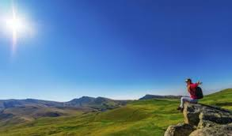

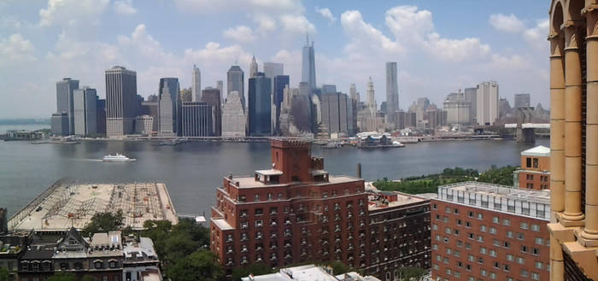

Plano general
Es un plano donde el sujeto ocupa claramente el centro de atención de la imagen, si bien el entorno ofrece también una parte importante de la información del conjunto. No se corta por ninguna parte e influye mucho la perspectiva usada.

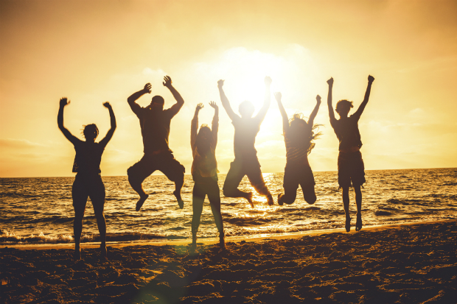

Plano americano
Es un plano procedente del mundo del cine donde el formato panorámico horizontal de 21:9 obliga a tomar ciertos compromisos. En este caso, el sujeto entra dentro del cuadro de la imagen pero es cortado a la altura de las rodillas hacia abajo. En fotografía suele restarle frescura a la imagen ya que elimina información sobre si el sujeto está parado o en movimiento.

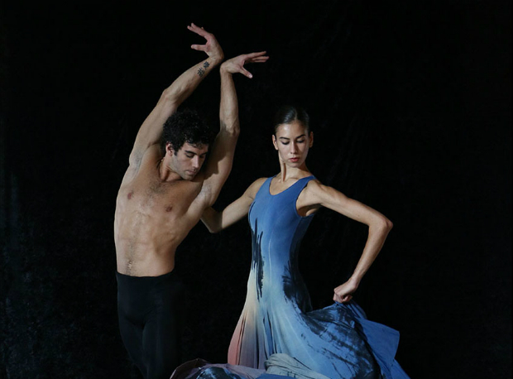

Plano medio
Uno de los planos más comunes y naturales, ya que ofrece una visión similar a la que tendríamos en una conversación con esa persona. Combina la cercanía del rostro con la expresividad del cuerpo. Se encuadra la parte superior del individuo con un corte a la altura de la cintura.

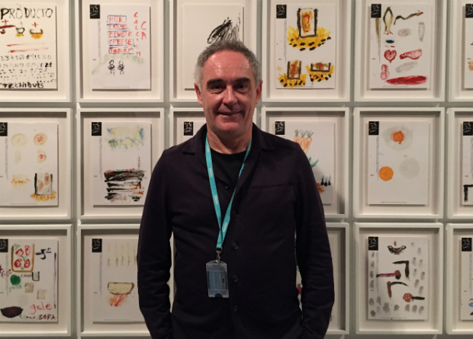

Primer plano
La definición del retrato en su concepto más clásico. Este plano fotográfico, abarca los hombros, el cuello y la cara. La técnica fotográfica empieza a ser vital para cosas como evitar sombras o brillos, enfocar el punto de mayor interés (generalmente los ojos), usar técnicas de sub o sobre exposición, etc. Recomendable usar teleobjetivos moderados.

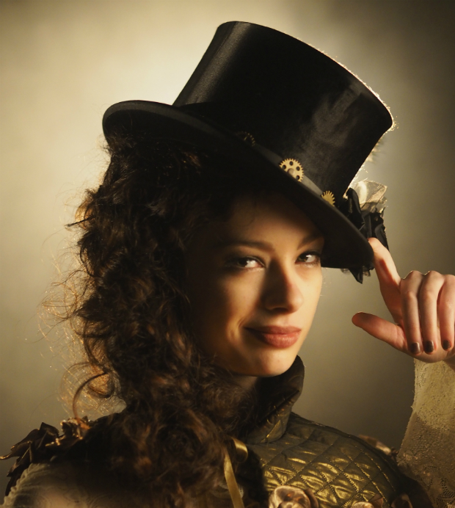

Primerísimo primer plano
Desde la barbilla hasta la frente. Solo el rostro, nada más ocupa espacio en el encuadre. La expresión del retrato cinematográfico en el estado más puro. Máxima importancia a todos los elementos de la composición, especialmente los ojos. Evidentemente es el plano de mayor intensidad y cercanía con el retratado.


Plano detalle Es un tipo de imagen normalmente poco valorada pero que sirve para complementar otras a la hora de crear una historia conjunta. El plano detalle recoge un único elemento de la escena aislándolo de todo lo demás. Es importante el enfoque y la profundidad de campo.

